Table S1.Weighted adjacency matrix of SA and D symptoms (Low-SA group at T1)
 | SA1 | SA2 | SA3 | SA4 | SA5 | SA6 | SA7 | SA8 | D1 | D2 | D3 | D4 | D5 | D6 | D7 | D8 | D9
SA1 | 0.000 | 0.412 | 0.171 | 0.158 | 0.084 | 0.000 | 0.000 | 0.000 | 0.000 | 0.000 | 0.000 | 0.000 | 0.000 | 0.000 | 0.000 | 0.000 | 0.000
SA2 | 0.000 | 0.000 | 0.183 | 0.277 | 0.000 | 0.000 | 0.000 | 0.000 | 0.000 | 0.000 | 0.000 | 0.000 | 0.000 | 0.000 | 0.000 | 0.000 | 0.000
SA3 | 0.000 | 0.000 | 0.000 | 0.258 | 0.000 | 0.000 | 0.000 | 0.000 | 0.000 | 0.000 | 0.000 | 0.000 | 0.000 | 0.000 | 0.000 | 0.000 | 0.000
SA4 | 0.000 | 0.000 | 0.000 | 0.000 | 0.000 | 0.000 | 0.059 | 0.000 | 0.000 | 0.000 | 0.000 | 0.000 | 0.000 | 0.000 | 0.000 | 0.000 | 0.000
SA5 | 0.000 | 0.000 | 0.000 | 0.000 | 0.000 | 0.300 | 0.18 | 0.106 | 0.000 | 0.000 | 0.000 | 0.000 | 0.000 | 0.000 | 0.000 | 0.000 | 0.000
SA6 | 0.000 | 0.000 | 0.000 | 0.000 | 0.000 | 0.000 | 0.280 | 0.217 | 0.000 | 0.000 | 0.000 | 0.000 | 0.000 | 0.000 | 0.000 | 0.000 | 0.000
SA7 | 0.000 | 0.000 | 0.000 | 0.000 | 0.000 | 0.000 | 0.000 | 0.3923 | 0.000 | 0.000 | 0.000 | 0.000 | 0.000 | 0.000 | 0.000 | 0.000 | 0.000
SA8 | 0.000 | 0.000 | 0.000 | 0.000 | 0.000 | 0.000 | 0.000 | 0.000 | 0.072 | 0.000 | 0.000 | 0.000 | 0.000 | 0.000 | 0.000 | 0.000 | 0.000
D1 | 0.000 | 0.000 | 0.000 | 0.000 | 0.000 | 0.000 | 0.000 | 0.000 | 0.000 | 0.000 | 0.000 | 0.373 | 0.000 | 0.000 | 0.000 | 0.000 | 0.000
D2 | 0.000 | 0.000 | 0.000 | 0.000 | 0.000 | 0.000 | 0.000 | 0.000 | 0.000 | 0.000 | 0.276 | 0.000 | 0.140 | 0.095 | 0.139 | 0.094 | 0.000
D3 | 0.000 | 0.000 | 0.000 | 0.000 | 0.000 | 0.000 | 0.000 | 0.000 | 0.000 | 0.000 | 0.000 | 0.000 | 0.208 | 0.122 | 0.142 | 0.110 | 0.000
D4 | 0.000 | 0.000 | 0.000 | 0.000 | 0.000 | 0.000 | 0.000 | 0.000 | 0.000 | 0.000 | 0.000 | 0.000 | 0.088 | 0.055 | 0.000 | 0.000 | 0.305
D5 | 0.000 | 0.000 | 0.000 | 0.000 | 0.000 | 0.000 | 0.000 | 0.000 | 0.000 | 0.000 | 0.000 | 0.000 | 0.000 | 0.233 | 0.124 | 0.000 | 0.000
D6 | 0.000 | 0.000 | 0.000 | 0.000 | 0.000 | 0.000 | 0.000 | 0.000 | 0.000 | 0.000 | 0.000 | 0.000 | 0.000 | 0.000 | 0.144 | 0.000 | 0.000
D7 | 0.000 | 0.000 | 0.000 | 0.000 | 0.000 | 0.000 | 0.000 | 0.000 | 0.000 | 0.000 | 0.000 | 0.000 | 0.000 | 0.000 | 0.000 | 0.283 | 0.000
D8 | 0.000 | 0.000 | 0.000 | 0.000 | 0.000 | 0.000 | 0.000 | 0.000 | 0.000 | 0.000 | 0.000 | 0.000 | 0.000 | 0.000 | 0.000 | 0.000 | 0.000
D9 | 0.000 | 0.000 | 0.000 | 0.000 | 0.000 | 0.000 | 0.000 | 0.000 | 0.000 | 0.000 | 0.000 | 0.000 | 0.000 | 0.000 | 0.000 | 0.000 | 0.000

Table S2.Weighted adjacency matrix of SA and D symptoms (High-SA group at T1)
... | SA1 | SA2 | SA3 | SA4 | SA5 | SA6 | SA7 | SA8 | D1 | D2 | D3 | D4 | D5 | D6 | D7 | D8 | D9
SA1 | 0.000 | 0.443 | 0.129 | 0.169 | 0.000 | 0.000 | 0.000 | 0.000 | 0.000 | 0.0962 | 0.000 | 0.000 | 0.000 | 0.000 | 0.000 | 0.000 | 0.000
SA2 | 0.000 | 0.000 | 0.203 | 0.247 | 0.063 | 0.000 | 0.000 | 0.000 | 0.000 | 0.000 | 0.000 | 0.000 | 0.000 | 0.000 | 0.000 | 0.000 | 0.000
SA3 | 0.000 | 0.000 | 0.000 | 0.281 | 0.000 | 0.000 | 0.000 | 0.000 | 0.000 | 0.000 | 0.000 | 0.000 | 0.000 | 0.000 | 0.000 | 0.000 | 0.000
SA4 | 0.000 | 0.000 | 0.000 | 0.000 | 0.112 | 0.000 | 0.000 | 0.000 | 0.000 | 0.000 | 0.000 | 0.000 | 0.000 | 0.000 | 0.056 | 0.000 | 0.000
SA5 | 0.000 | 0.000 | 0.000 | 0.000 | 0.000 | 0.3871 | 0.138 | 0.099 | 0.000 | 0.000 | 0.000 | 0.000 | 0.000 | 0.000 | 0.000 | 0.000 | 0.000
SA6 | 0.000 | 0.000 | 0.000 | 0.000 | 0.000 | 0.000 | 0.342 | 0.131 | 0.000 | 0.000 | 0.000 | 0.000 | 0.000 | 0.000 | 0.000 | 0.000 | 0.000
SA7 | 0.000 | 0.000 | 0.000 | 0.000 | 0.000 | 0.000 | 0.000 | 0.395 | 0.000 | 0.000 | 0.000 | 0.000 | 0.000 | 0.000 | 0.000 | 0.061 | 0.000
SA8 | 0.000 | 0.000 | 0.000 | 0.000 | 0.000 | 0.000 | 0.000 | 0.000 | 0.000 | 0.000 | 0.000 | 0.000 | 0.000 | 0.000 | 0.000 | 0.000 | 0.000
D1 | 0.000 | 0.000 | 0.000 | 0.000 | 0.000 | 0.000 | 0.000 | 0.000 | 0.000 | 0.000 | 0.000 | 0.412 | 0.000 | 0.000 | 0.000 | 0.000 | 0.000
D2 | 0.000 | 0.000 | 0.000 | 0.000 | 0.000 | 0.000 | 0.000 | 0.000 | 0.000 | 0.000 | 0.292 | 0.000 | 0.112 | 0.090 | 0.082 | 0.128 | 0.000
D3 | 0.000 | 0.000 | 0.000 | 0.000 | 0.000 | 0.000 | 0.000 | 0.000 | 0.000 | 0.000 | 0.000 | 0.000 | 0.142 | 0.136 | 0.145 | 0.089 | 0.000
D4 | 0.000 | 0.000 | 0.000 | 0.000 | 0.000 | 0.000 | 0.000 | 0.000 | 0.000 | 0.000 | 0.000 | 0.000 | 0.000 | 0.000 | 0.000 | 0.000 | 0.277
D5 | 0.000 | 0.000 | 0.000 | 0.000 | 0.000 | 0.000 | 0.000 | 0.000 | 0.000 | 0.000 | 0.000 | 0.000 | 0.000 | 0.280 | 0.177 | 0.000 | 0.000
D6 | 0.000 | 0.000 | 0.000 | 0.000 | 0.000 | 0.000 | 0.000 | 0.000 | 0.000 | 0.000 | 0.000 | 0.000 | 0.000 | 0.000 | 0.148 | 0.065 | 0.000
D7 | 0.000 | 0.000 | 0.000 | 0.000 | 0.000 | 0.000 | 0.000 | 0.000 | 0.000 | 0.000 | 0.000 | 0.000 | 0.000 | 0.000 | 0.000 | 0.273 | 0.000
D8 | 0.000 | 0.000 | 0.000 | 0.000 | 0.000 | 0.000 | 0.000 | 0.000 | 0.000 | 0.000 | 0.000 | 0.000 | 0.000 | 0.000 | 0.000 | 0.000 | 0.071
D9 | 0.000 | 0.000 | 0.000 | 0.000 | 0.000 | 0.000 | 0.000 | 0.000 | 0.000 | 0.000 | 0.000 | 0.000 | 0.000 | 0.000 | 0.000 | 0.000 | 0.000

Table S3.Weighted adjacency matrix of SA and D symptoms (Low-SA group at T2)
 | SA1 | SA2 | SA3 | SA4 | SA5 | SA6 | SA7 | SA8 | D1 | D2 | D3 | D4 | D5 | D6 | D7 | D8 | D9
SA1 | 0.000 | 0.358 | 0.237 | 0.199 | 0.056 | 0.000 | 0.000 | 0.000 | 0.000 | 0.000 | 0.000 | 0.000 | 0.000 | 0.000 | 0.000 | 0.000 | 0.000
SA2 | 0.000 | 0.000 | 0.201 | 0.281 | 0.044 | 0.000 | 0.000 | 0.000 | 0.000 | 0.000 | 0.000 | 0.000 | 0.000 | 0.000 | 0.000 | 0.000 | 0.000
SA3 | 0.000 | 0.000 | 0.000 | 0.243 | 0.000 | 0.000 | 0.054 | 0.000 | 0.000 | 0.000 | 0.000 | 0.000 | 0.000 | 0.000 | 0.000 | 0.000 | 0.000
SA4 | 0.000 | 0.000 | 0.000 | 0.000 | 0.057 | 0.000 | 0.000 | 0.000 | 0.000 | 0.000 | 0.000 | 0.000 | 0.000 | 0.000 | 0.000 | 0.000 | 0.000
SA5 | 0.000 | 0.000 | 0.000 | 0.000 | 0.000 | 0.276 | 0.138 | 0.203 | 0.000 | 0.000 | 0.000 | 0.000 | 0.000 | 0.000 | 0.052 | 0.000 | 0.000
SA6 | 0.000 | 0.000 | 0.000 | 0.000 | 0.000 | 0.000 | 0.302 | 0.200 | 0.000 | 0.000 | 0.000 | 0.000 | 0.000 | 0.000 | 0.000 | 0.000 | 0.000
SA7 | 0.000 | 0.000 | 0.000 | 0.000 | 0.000 | 0.000 | 0.000 | 0.405 | 0.000 | 0.000 | 0.000 | 0.000 | 0.000 | 0.000 | 0.000 | 0.000 | 0.000
SA8 | 0.000 | 0.000 | 0.000 | 0.000 | 0.000 | 0.000 | 0.000 | 0.000 | 0.076 | 0.000 | 0.000 | 0.071 | 0.000 | 0.000 | 0.000 | 0.000 | 0.000
D1 | 0.000 | 0.000 | 0.000 | 0.000 | 0.000 | 0.000 | 0.000 | 0.000 | 0.000 | 0.000 | 0.000 | 0.376 | 0.000 | 0.000 | 0.000 | 0.000 | 0.292
D2 | 0.000 | 0.000 | 0.000 | 0.000 | 0.000 | 0.000 | 0.000 | 0.000 | 0.000 | 0.000 | 0.269 | 0.000 | 0.157 | 0.119 | 0.143 | 0.115 | 0.066
D3 | 0.000 | 0.000 | 0.000 | 0.000 | 0.000 | 0.000 | 0.000 | 0.000 | 0.000 | 0.000 | 0.000 | 0.000 | 0.163 | 00.114 | 0.146 | 0.142 | 0.000
D4 | 0.000 | 0.000 | 0.000 | 0.000 | 0.000 | 0.000 | 0.000 | 0.000 | 0.000 | 0.000 | 0.000 | 0.000 | 0.000 | 0.000 | 0.000 | 0.059 | 0.315
D5 | 0.000 | 0.000 | 0.000 | 0.000 | 0.000 | 0.000 | 0.000 | 0.000 | 0.000 | 0.000 | 0.000 | 0.000 | 0.000 | 0.205 | 0.085 | 0.073 | 0.000
D6 | 0.000 | 0.000 | 0.000 | 0.000 | 0.000 | 0.000 | 0.000 | 0.000 | 0.000 | 0.000 | 0.000 | 0.000 | 0.000 | 0.000 | 0.137 | 0.000 | 0.000
D7 | 0.000 | 0.000 | 0.000 | 0.000 | 0.000 | 0.000 | 0.000 | 0.000 | 0.000 | 0.000 | 0.000 | 0.000 | 0.000 | 0.000 | 0.000 | 0.269 | 0.000
D8 | 0.000 | 0.000 | 0.000 | 0.000 | 0.000 | 0.000 | 0.000 | 0.000 | 0.000 | 0.000 | 0.000 | 0.000 | 0.000 | 0.000 | 0.000 | 0.000 | 0.000
D9 | 0.000 | 0.000 | 0.000 | 0.000 | 0.000 | 0.000 | 0.000 | 0.000 | 0.000 | 0.000 | 0.000 | 0.000 | 0.000 | 0.000 | 0.000 | 0.000 | 0.000

Table S4.Weighted adjacency matrix of SA and D symptoms (High-SA group at T2)
 | SA1 | SA2 | SA3 | SA4 | SA5 | SA6 | SA7 | SA8 | D1 | D2 | D3 | D4 | D5 | D6 | D7 | D8 | D9
SA1 | 0.000 | 0.431 | 0.165 | 0.211 | 0.000 | 0.000 | 0.000 | 0.000 | 0.063 | 0.000 | 0.000 | 0.000 | 0.000 | 0.000 | 0.000 | 0.000 | 0.000
SA2 | 0.000 | 0.000 | 0.219 | 0.237 | 0.000 | 0.000 | 0.000 | 0.000 | 0.000 | 0.000 | 0.000 | 0.000 | 0.000 | 0.000 | 0.000 | 0.000 | 0.000
SA3 | 0.000 | 0.000 | 0.000 | 0.259 | 0.000 | 0.000 | 0.057 | 0.000 | 0.000 | 0.000 | 0.000 | 0.000 | 0.000 | 0.000 | 0.057 | 0.000 | 0.000
SA4 | 0.000 | 0.000 | 0.000 | 0.000 | 0.098 | 0.000 | 0.000 | 0.000 | 0.000 | 0.000 | 0.000 | 0.000 | 0.000 | 0.000 | 0.000 | 0.000 | 0.000
SA5 | 0.000 | 0.000 | 0.000 | 0.000 | 0.000 | 0.389 | 0.094 | 0.092 | 0.000 | 0.000 | 0.000 | 0.000 | 0.000 | 0.000 | 0.000 | 0.000 | 0.000
SA6 | 0.000 | 0.000 | 0.000 | 0.000 | 0.000 | 0.000 | 0.334 | 0.187 | 0.000 | 0.000 | 0.000 | 0.000 | 0.000 | 0.000 | 0.000 | 0.000 | 0.000
SA7 | 0.000 | 0.000 | 0.000 | 0.000 | 0.000 | 0.000 | 0.000 | 0.453 | 0.000 | 0.000 | 0.000 | 0.000 | 0.000 | 0.000 | 0.000 | 0.056 | 0.000
SA8 | 0.000 | 0.000 | 0.000 | 0.000 | 0.000 | 0.000 | 0.000 | 0.000 | 0.000 | 0.000 | 0.000 | 0.000 | 0.068 | 0.000 | 0.000 | 0.000 | 0.000
D1 | 0.000 | 0.000 | 0.000 | 0.000 | 0.000 | 0.000 | 0.000 | 0.000 | 0.000 | 0.000 | 0.000 | 0.396 | 0.000 | 0.000 | 0.000 | 0.000 | 0.285
D2 | 0.000 | 0.000 | 0.000 | 0.000 | 0.000 | 0.000 | 0.000 | 0.000 | 0.000 | 0.000 | 0.318 | 0.000 | 0.168 | 0.069 | 0.078 | 0.112 | 0.000
D3 | 0.000 | 0.000 | 0.000 | 0.000 | 0.000 | 0.000 | 0.000 | 0.000 | 0.000 | 0.000 | 0.000 | 0.000 | 0.157 | 0.124 | 0.079 | 0.118 | 0.000
D4 | 0.000 | 0.000 | 0.000 | 0.000 | 0.000 | 0.000 | 0.000 | 0.000 | 0.000 | 0.000 | 0.000 | 0.000 | 0.000 | 0.000 | 0.000 | 0.000 | 0.267
D5 | 0.000 | 0.000 | 0.000 | 0.000 | 0.000 | 0.000 | 0.000 | 0.000 | 0.000 | 0.000 | 0.000 | 0.000 | 0.000 | 0.248 | 0.121 | 0.086 | 0.000
D6 | 0.000 | 0.000 | 0.000 | 0.000 | 0.000 | 0.000 | 0.000 | 0.000 | 0.000 | 0.000 | 0.000 | 0.000 | 0.000 | 0.000 | 0.169 | 0.000 | 0.000
D7 | 0.000 | 0.000 | 0.000 | 0.000 | 0.000 | 0.000 | 0.000 | 0.000 | 0.000 | 0.000 | 0.000 | 0.000 | 0.000 | 0.000 | 0.000 | 0.262 | 0.000
D8 | 0.000 | 0.000 | 0.000 | 0.000 | 0.000 | 0.000 | 0.000 | 0.000 | 0.000 | 0.000 | 0.000 | 0.000 | 0.000 | 0.000 | 0.000 | 0.000 | 0.000
D9 | 0.000 | 0.000 | 0.000 | 0.000 | 0.000 | 0.000 | 0.000 | 0.000 | 0.000 | 0.000 | 0.000 | 0.000 | 0.000 | 0.000 | 0.000 | 0.000 | 0.000

Table S5. LASSO cross-lagged regression matrix for Low-SI group. Each number in the matrix represents the regression coefficient of the item in the same row on its left side (T1) predicting the item in the same column on its upper side (T2).
 | SA15 | SA2 | SA3 | SA4 | SA5 | SA6 | SA7 | SA8 | D15 | D2 | D3 | D4 | D5 | D6 | D7 | D8 | D9
SA15 | 0.157 | 0.000 | 0.153 | 0.000 | 0.000 | 0.062 | 0.000 | 0.000 | 0.000 | 0.08 | 0.000 | 0.056 | 0.000 | 0.015 | 0.087 | 0.029 | 0.000
SA2 | 0.02 | 0.076 | 0.000 | 0.000 | 0.000 | 0.120 | 0.000 | 0.04 | 0.000 | 0.000 | 0.066 | 0.000 | 0.153 | 0.000 | 0.041 | 0.000 | 0.000
SA3 | 0.000 | 0.000 | 0.154 | 0.06 | 0.1515 | 0.000 | 0.000 | 0.000 | 0.000 | 0.05 | 0.084 | 0.015 | 0.000 | 0.000 | 0.054 | 0.015 | 0.000
SA4 | 0.000 | 0.000 | 0.022 | 0.158 | 0.000 | 0.000 | 0.000 | 0.000 | 0.000 | 0.000 | 0.000 | 0.000 | 0.000 | 0.000 | 0.000 | 0.000 | 0.000
SA5 | 0.000 | 0.000 | 0.000 | 0.000 | 0.156 | 0.000 | 0.000 | 0.000 | 0.000 | 0.000 | 0.000 | 0.000 | 0.000 | 0.000 | 0.02 | 0.066 | 0.000
SA6 | 0.03 | 0.015 | 0.08 | 0.000 | 0.000 | 0.22 | 0.154 | 0.114 | 0.024 | 0.000 | 0.053 | 0.000 | 0.000 | 0.000 | 0.000 | 0.000 | 0.154
SA7 | 0.000 | 0.000 | -0.233 | 0.000 | 0.000 | -0.015 | 0.000 | 0.000 | 0.000 | 0.000 | 0.000 | 0.000 | 0.000 | 0.000 | 0.000 | 0.000 | 0.000
SA8 | 0.000 | 0.000 | 0.015 | 0.000 | 0.000 | 0.000 | 0.000 | 0.02 | 0.000 | 0.000 | 0.000 | 0.000 | 0.000 | 0.000 | 0.000 | 0.000 | 0.02
D15 | 0.000 | 0.000 | 0.000 | 0.02 | 0.000 | 0.000 | 0.000 | 0.000 | 0.158 | 0.000 | 0.000 | 0.000 | 0.000 | 0.000 | 0.000 | 0.000 | 0.000
D2 | 0.000 | 0.032 | 0.021 | 0.084 | 0.000 | 0.000 | 0.000 | -0.015 | 0.015 | 0.212 | 0.000 | 0.012 | 0.000 | 0.000 | 0.000 | 0.043 | 0.000
D3 | 0.000 | 0.000 | -0.08 | 0.000 | 0.000 | 0.000 | 0.000 | 0.000 | 0.02 | 0.000 | 0.09 | 0.000 | 0.015 | 0.000 | 0.000 | 0.057 | 0.063
D4 | 0.05 | 0.000 | 0.04 | 0.000 | 0.015 | 0.000 | 0.03 | 0.046 | 0.000 | 0.000 | 0.02 | 0.213 | 0.152 | 0.035 | 0.153 | 0.042 | 0.084
D5 | 0.000 | 0.000 | 0.000 | 0.000 | 0.000 | 0.000 | 0.000 | 0.000 | 0.000 | 0.000 | 0.000 | 0.000 | 0.000 | 0.000 | 0.000 | 0.000 | 0.000
D6 | 0.000 | 0.000 | 0.09 | 0.000 | 0.000 | 0.000 | 0.000 | 0.021 | 0.000 | 0.000 | 0.000 | 0.046 | 0.000 | 0.204 | 0.000 | 0.052 | 0.000
D7 | 0.000 | 0.000 | -0.153 | 0.000 | 0.000 | 0.000 | 0.000 | 0.000 | 0.036 | 0.000 | 0.000 | 0.000 | 0.000 | 0.000 | 0.000 | 0.000 | 0.000
D8 | 0.000 | 0.02 | 0.152 | 0.000 | 0.000 | 0.000 | 0.000 | 0.047 | 0.000 | 0.000 | 0.000 | 0.000 | 0.000 | 0.000 | 0.000 | 0.033 | 0.000
D9 | 0.000 | 0.000 | 0.000 | 0.000 | 0.000 | 0.000 | 0.000 | 0.000 | 0.000 | 0.000 | 0.000 | 0.000 | 0.000 | 0.000 | 0.000 | 0.000 | 0.000

Table S6. LASSO cross-lagged regression matrix for High-SI group. Each number in the matrix represents the regression coefficient of the item in the same row on its left side (T1) predicting the item in the same column on its upper side (T2).
 | SA1 | SA2 | SA3 | SA4 | SA5 | SA6 | SA7 | SA8 | D1 | D2 | D3 | D4 | D5 | D6 | D7 | D8 | D9
SA1 | 0.181 | 0.042 | 0.024 | 0.000 | 0.031 | 0.012 | -0.035 | 0.000 | 0.028 | 0.000 | 0.000 | 0.035 | 0.000 | 0.000 | 0.000 | 0.023 | 0.000
SA2 | 0.014 | 0.179 | 0.073 | 0.000 | 0.062 | 0.000 | 0.071 | 0.044 | 0.000 | 0.000 | 0.000 | 0.000 | 0.000 | 0.000 | 0.052 | 0.061 | 0.000
SA3 | 0.000 | 0.000 | 0.101 | 0.000 | -0.021 | 0.000 | -0.022 | 0.013 | 0.000 | 0.000 | 0.000 | 0.000 | 0.000 | 0.000 | 0.000 | 0.000 | 0.000
SA4 | 0.012 | 0.021 | 0.041 | 0.395 | 0.102 | 0.065 | 0.110 | 0.000 | 0.000 | 0.000 | 0.000 | 0.000 | 0.000 | 0.000 | 0.021 | 0.000 | 0.000
SA5 | 0.121 | 0.206 | 0.000 | 0.000 | 0.000 | 0.000 | 0.000 | 0.000 | 0.000 | 0.000 | 0.000 | 0.000 | 0.000 | 0.000 | 0.000 | 0.000 | 0.000
SA6 | 0.000 | 0.000 | 0.000 | 0.000 | 0.000 | 0.241 | 0.032 | 0.018 | 0.000 | 0.000 | 0.000 | 0.000 | 0.000 | 0.000 | 0.000 | 0.000 | 0.000
SA7 | 0.000 | -0.032 | 0.000 | 0.000 | -0.017 | -0.03 | 0.000 | 0.000 | 0.000 | 0.000 | 0.000 | -0.01 | 0.000 | -0.02 | 0.000 | 0.000 | 0.000
SA8 | 0.000 | 0.037 | 0.000 | -0.023 | 0.075 | 0.022 | 0.000 | 0.000 | 0.000 | 0.000 | 0.000 | 0.000 | 0.000 | 0.000 | 0.000 | 0.000 | 0.000
D1 | 0.000 | 0.019 | 0.000 | 0.000 | 0.000 | 0.000 | 0.000 | 0.000 | 0.220 | 0.021 | 0.000 | 0.000 | 0.000 | 0.000 | 0.000 | 0.000 | 0.035
D2 | 0.062 | 0.035 | 0.000 | 0.045 | 0.012 | 0.000 | 0.000 | 0.000 | 0.000 | 0.000 | 0.000 | 0.000 | 0.000 | 0.000 | 0.000 | 0.000 | 0.000
D3 | 0.022 | 0.000 | 0.000 | 0.000 | 0.000 | 0.000 | 0.000 | 0.000 | 0.000 | 0.000 | 0.000 | 0.000 | 0.000 | 0.000 | 0.000 | 0.000 | 0.000
D4 | 0.052 | 0.000 | 0.000 | 0.000 | 0.000 | 0.000 | 0.000 | 0.000 | 0.000 | 0.013 | 0.052 | 0.000 | 0.000 | 0.000 | 0.000 | 0.000 | 0.000
D5 | 0.000 | 0.000 | 0.000 | 0.000 | 0.000 | -0.03 | -0.035 | 0.000 | 0.000 | 0.000 | 0.000 | 0.000 | 0.000 | 0.000 | 0.000 | 0.000 | 0.000
D6 | 0.000 | 0.000 | 0.000 | 0.000 | -0.012 | 0.011 | -0.024 | 0.000 | 0.000 | 0.000 | 0.000 | 0.000 | 0.000 | 0.000 | 0.000 | 0.000 | 0.000
D7 | 0.000 | 0.012 | 0.000 | 0.033 | 0.000 | 0.000 | 0.000 | 0.000 | 0.000 | 0.000 | 0.000 | 0.000 | 0.000 | 0.000 | 0.116 | 0.043 | 0.022
D8 | 0.084 | 0.081 | 0.032 | 0.000 | 0.000 | 0.027 | 0.023 | 0.031 | 0.000 | 0.000 | 0.000 | 0.000 | 0.000 | 0.000 | 0.000 | 0.000 | 0.017
D9 | 0.000 | 0.062 | 0.015 | 0.000 | 0.000 | 0.091 | 0.021 | 0.000 | 0.000 | 0.000 | 0.000 | 0.000 | 0.022 | 0.000 | 0.000 | 0.044 | 0.104

a | 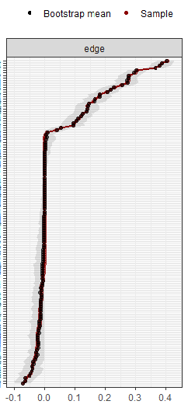 | b | 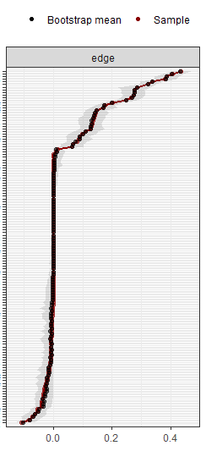 | c | 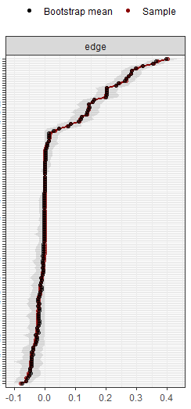
d | 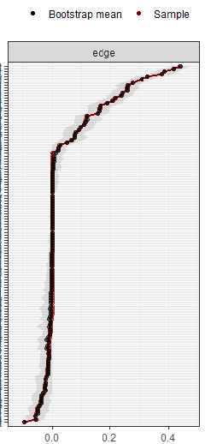 | e | 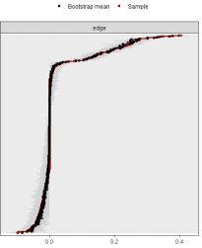 | f | 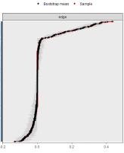
Figure S1 Nonparametric bootstrapped confidence intervals of estimated edges. The red line represents the estimated edge, while the dark area indicates the 95% bootstrap confidence interval. a. Low-SI group at T1. b. High-SI group at the T1. c. Low-SI group at the T2. d. High-SI group at the T2. e. CLPN of Low-SI group. f. CLPN of High-SI group.

a | 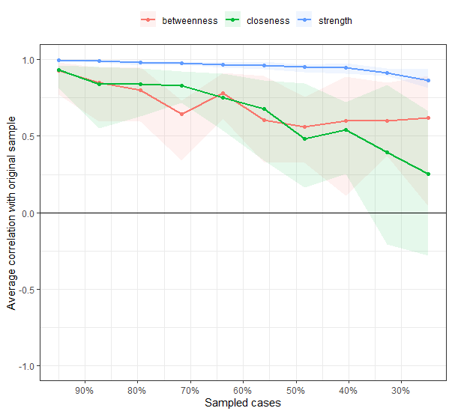 | b | 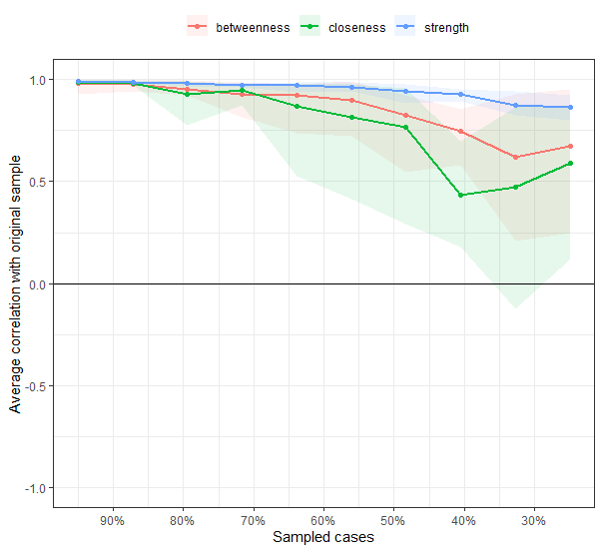 | c | 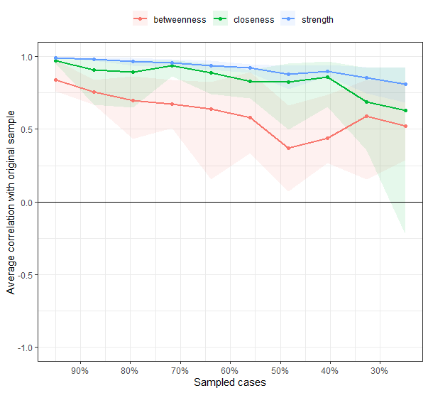
d | 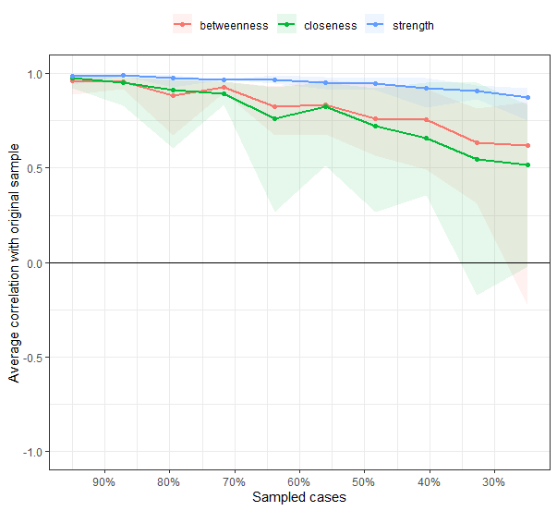 | e | 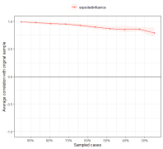 | f | 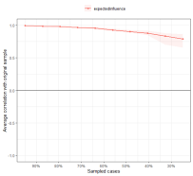
Figure S2. Case-dropping bootstrap test of centrality indices. The x-axis indicates the percentage of cases of the original sample included at each step. The y-axis indicates the correlations between the centrality indices from the original network and the indices from the networks re-estimated after excluding increasing percentages of cases. a. Cross-sectional network of Low-SI group at T1. b. Cross-sectional network of High-SI group at the T1. c. Cross-sectional network of Low-SI group at T2. d. Cross-sectional network of High-SI group at the T2. e. CLPN of Low-SI group. f. CLPN of High-SI group

